«В Е С Т Н И К
Чебаковского сельсовета»
Периодическое печатное издание
Совета депутатов и администрации
Чебаковского сельсовета

14.02.2023 | Вторник | № 8

Учредители:  Совет депутатов  Чебаковского сельсовета  Администрация Чебаковского сельсовета | Адрес редакции:  632095  Новосибирская область Северный р-н  с.Чебаки  ул.Советская № 6 | Главный редактор  Ратникова Т.М. | Телефон:  41-234 | Отпечатано в администрации Чебаковского сельсовета  Тираж 30 экз.  Бесплатно.

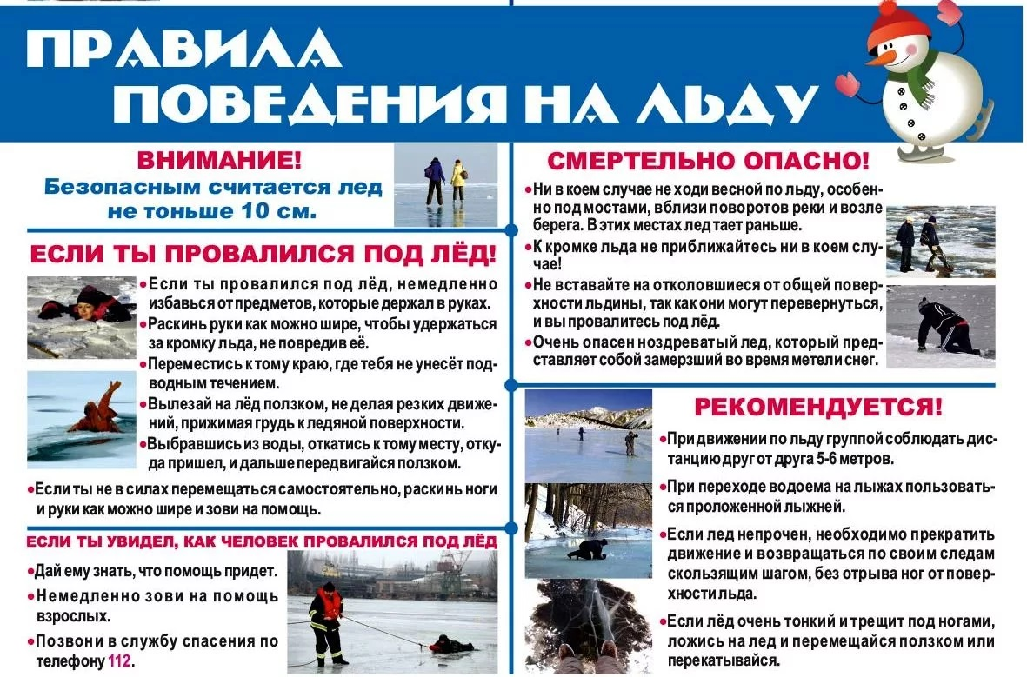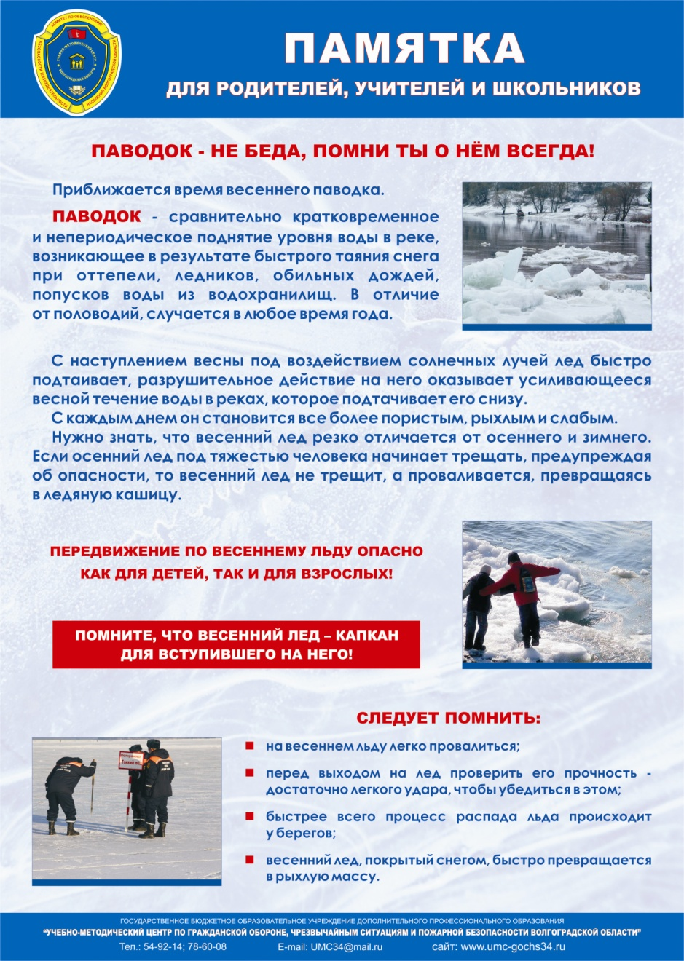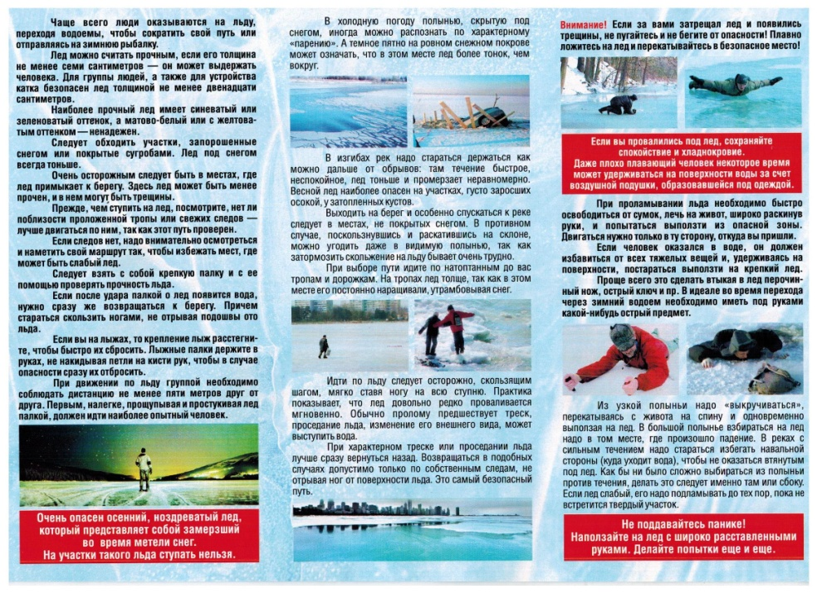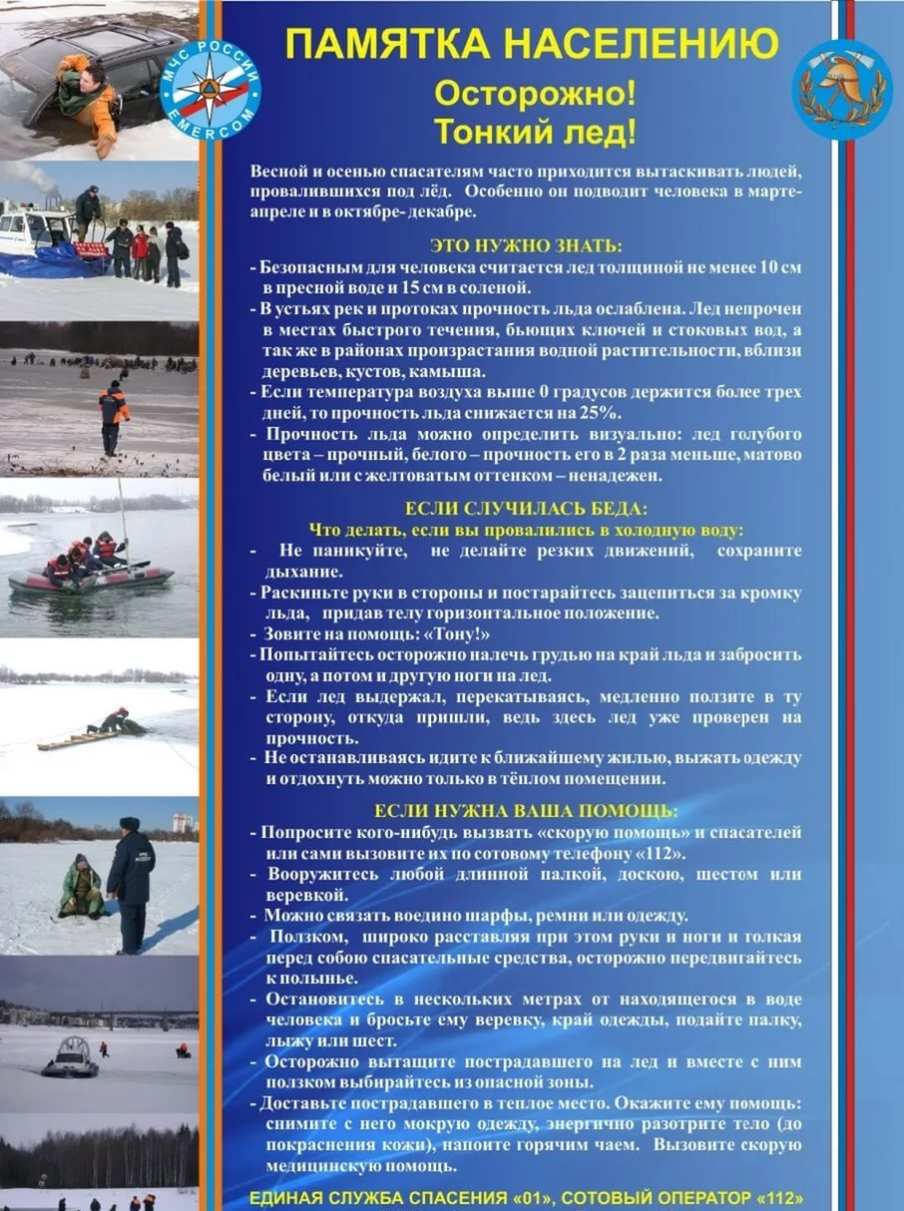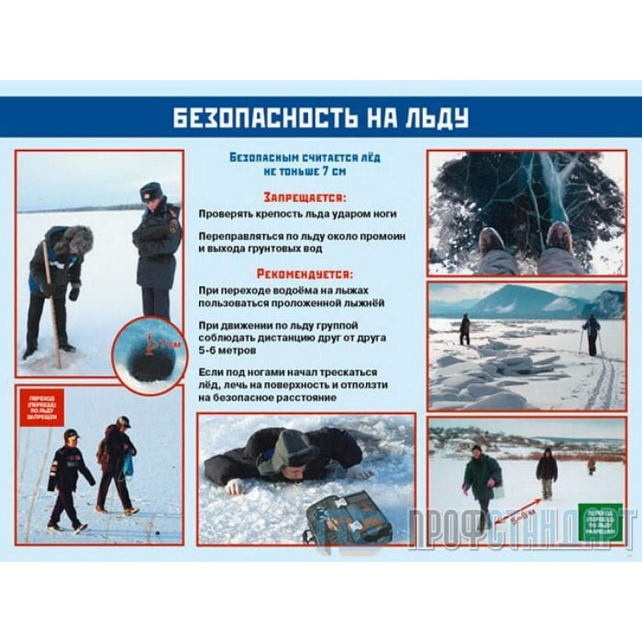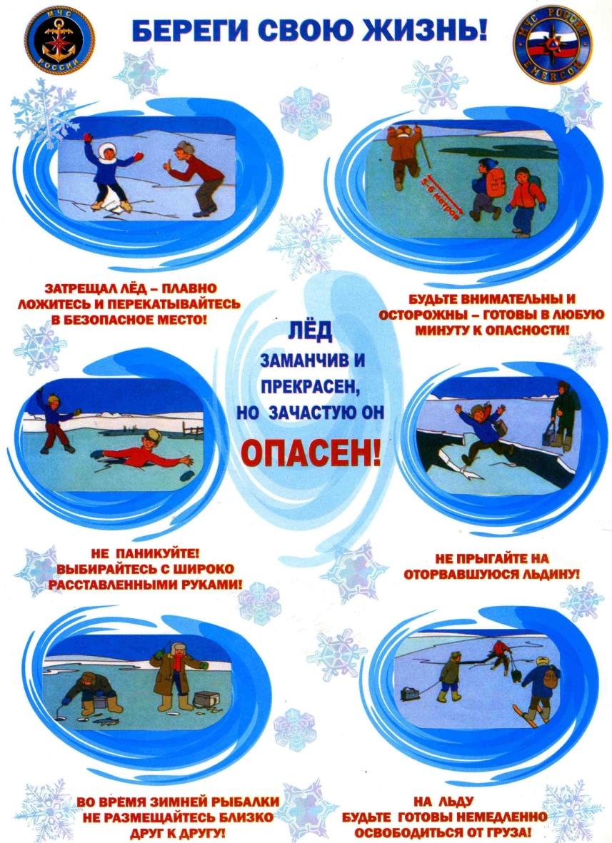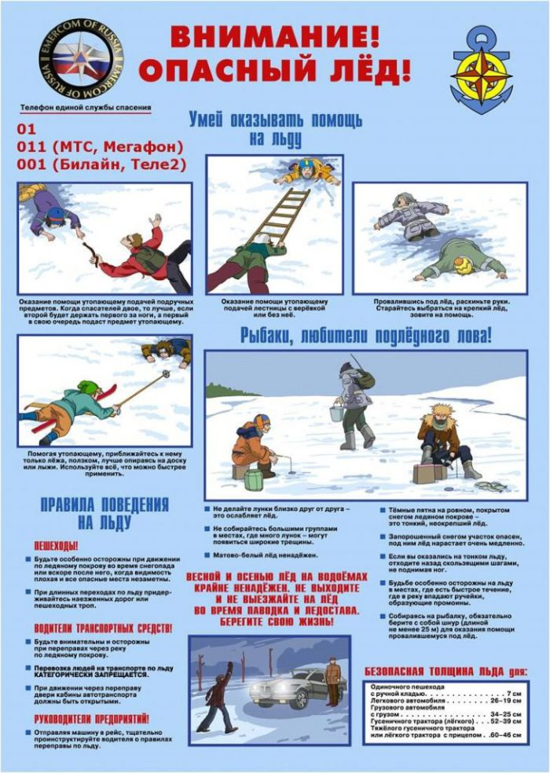

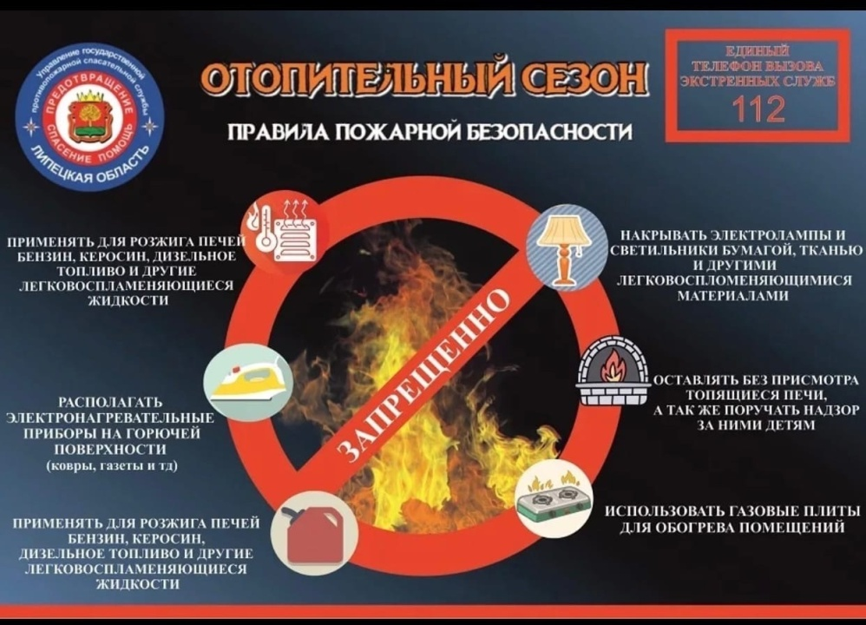

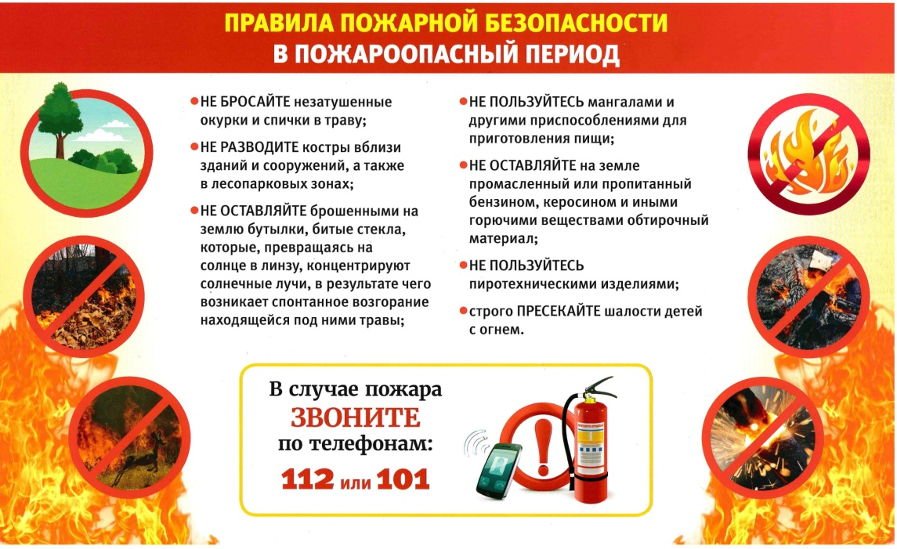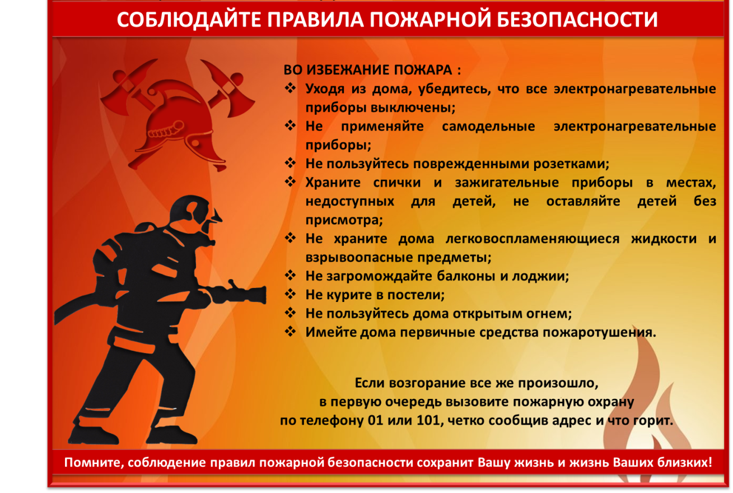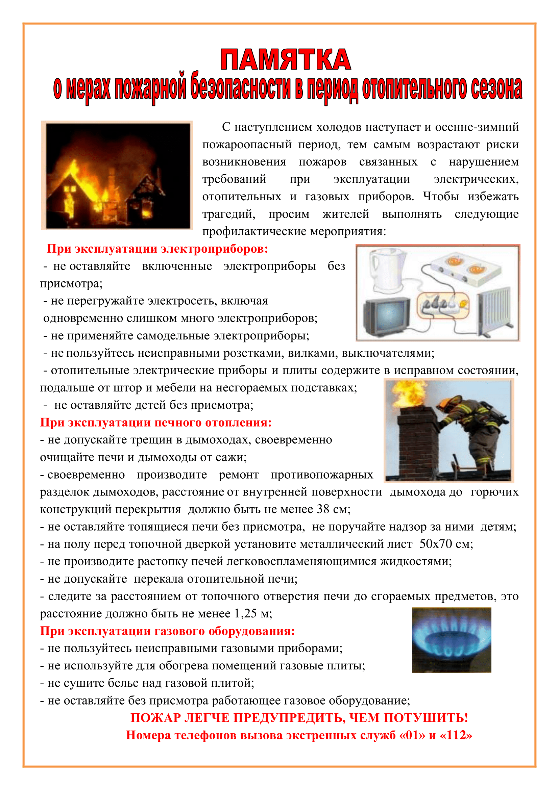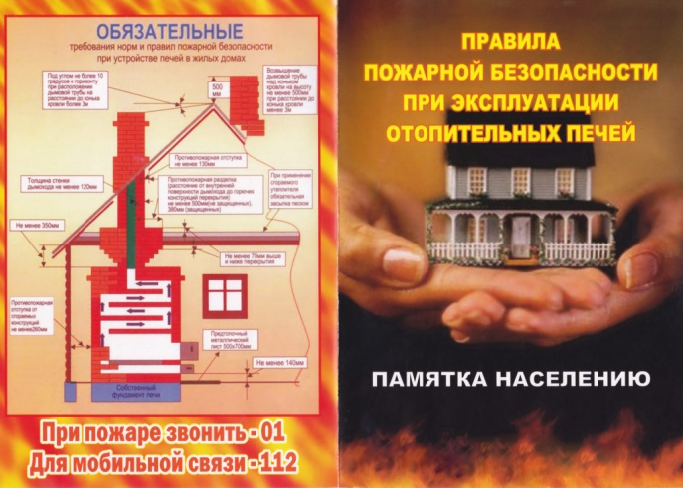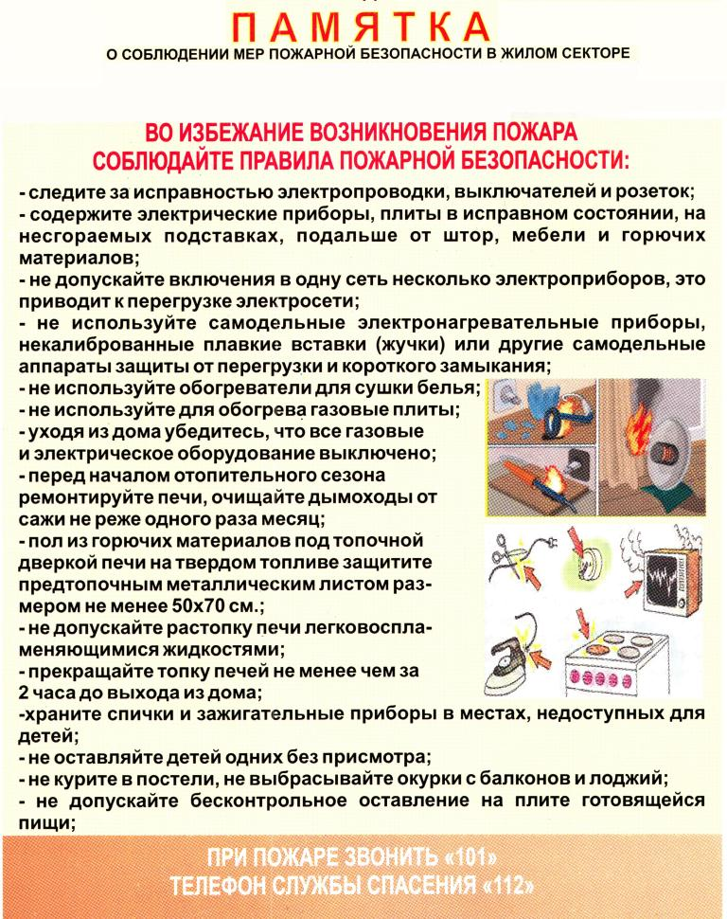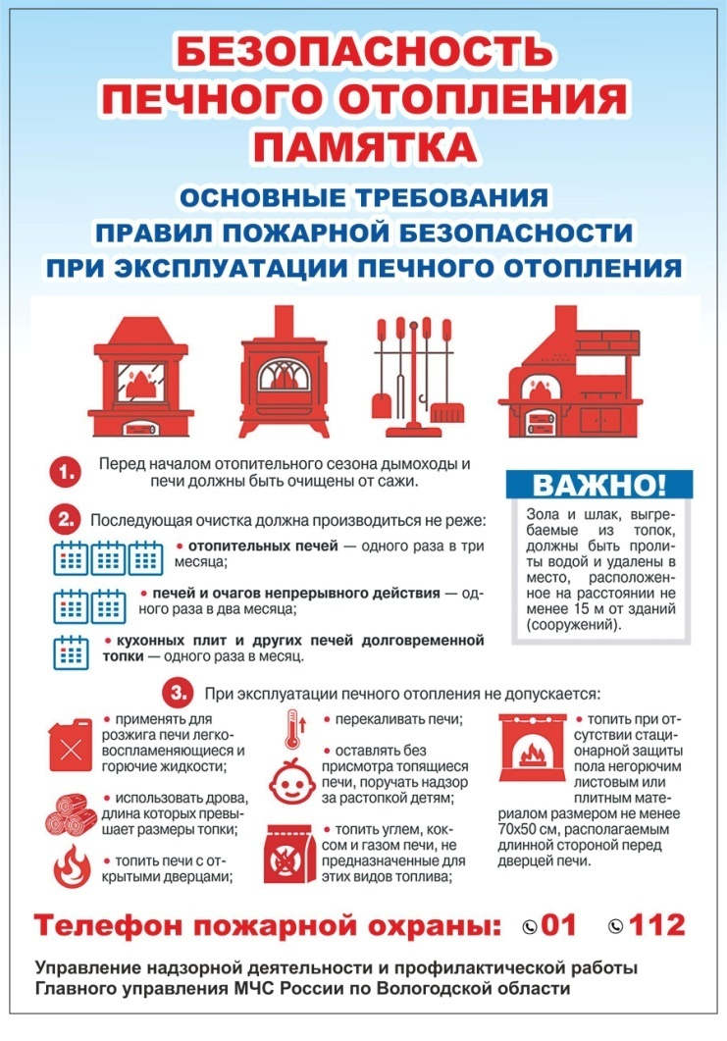
АДМИНИСТРАЦИЯ
ЧЕБАКОВСКОГО СЕЛЬСОВЕТА
СЕВЕРНОГО РАЙОНА НОВОСИБИРСКОЙ ОБЛАСТИ

П О С Т А Н О В Л Е Н И Е

08.02.2023 с. Чебаки № 17

О внесении изменений в постановление администрации Чебаковского сельсовета Северного района Новосибирской области
от 01.04.2022 № 30

В целях приведения нормативно-правовых актов в соответствие с действующим законодательством, администрация Чебаковского сельсовета Северного района Новосибирской области
ПОСТАНОВЛЯЕТ:
Внести в административный регламент от 01.04.2022 № 30 «Об утверждении административного регламента предоставления муниципальной услуги «Присвоение адреса объекту адресации, изменение и аннулирование такого адреса» (с изменениями внесенными постановлением администрации Чебаковского сельсовета Северного района Новосибирской области от 26.07.2022 № 67) следующие изменения:
1. Пункт 2.21 административного регламента изложить в следующей редакции:
«2.21 При предоставлении муниципальной услуги не вправе требовать от заявителя предоставление документов и информации и осуществление действий, определённых в части 1 статьи 7 Федерального закона от 27.07.2010 « 210 –ФЗ «Об организации предоставления государственных и муниципальных услуг».
2. пункт 2.31 административного регламента «Показатели доступности предоставления муниципальной услуги» дополнить абзацами следующего содержания:
В помещениях обеспечивается создание инвалидам условий доступности объектов в соответствии с требованиями, установленными законодательными и иными нормативными правовыми актами, в том числе:
- возможность беспрепятственного входа в объекты и выхода из них;
- возможность самостоятельного передвижения по территории объекта в целях доступа к месту предоставления услуги, в том числе с помощью работников объекта, предоставляющих услуги;
- возможность посадки в транспортное средство и высадки из него перед входом в объект, в том числе с использованием кресла-коляски и, при необходимости, с помощью работников объекта;
- сопровождение инвалидов, имеющих стойкие нарушения функции зрения и самостоятельного передвижения по территории объекта;
- содействие инвалиду при входе в объект и выходе из него, информирование инвалида о доступных маршрутах общественного транспорта;
- обеспечение допуска на объект, в котором предоставляются услуги, собаки-проводника при наличии документа, подтверждающего ее специальное обучение, выданного по форме и в порядке, утвержденных приказом Министерства труда и социальной защиты Российской Федерации от 22 июня 2015 г. № 386н (зарегистрирован Министерством юстиции Российской Федерации 21 июля 2015 г., регистрационный № 38115).
3.В пункте 2.6 административного регламента формулировку «Единый государственный реестр прав на недвижимое имущество и сделок с ним» заменить на формулировку « Единый государственный реестр недвижимости».
4. Данное постановление разместить на официальном сайте администрации Чебаковского сельсовета Северного района Новосибирской области и опубликовать в периодическом печатном издании «Вестник Чебаковского сельсовета».
5. Контроль за исполнением данного постановления оставляю за собой.

Глава Чебаковского сельсовета
Северного района Новосибирской области В.А. Семенов

АДМИНИСТРАЦИЯ
ЧЕБАКОВСКОГО СЕЛЬСОВЕТА
СЕВЕРНОГО РАЙОНА НОВОСИБИРСКОЙ ОБЛАСТИ

П О С Т А Н О В Л Е Н И Е

08.02.2023 с. Чебаки № 16

О внесении изменений в постановление администрации Чебаковского сельсовета Северного района Новосибирской области от 05.06.2012 № 67

В целях приведения нормативно-правовых актов в соответствие с действующим законодательством, администрация Чебаковского сельсовета Северного района Новосибирской области
ПОСТАНОВЛЯЕТ:
Внести в административный регламент от 05.06.2012 № 67«Об утверждении административного регламента предоставления муниципальной услуги по регистрации и согласованию размещения линейно-кабельных сооружений и сооружений связи на объектах муниципального имущества»(с изменениями внесенными постановлением администрации Чебаковского сельсовета Северного района Новосибирской области от 28.01.2014 № 25, от 22.09.2016 № 74, от 02.06.2017 № 33, от 18.06.2018 № 45, от 07.11.2018 № 109, от 08.05.2019 № 44, от 03.06.2019 № 69, от 20.04.2020 № 19, от 11.06.2021 № 66)следующие изменения:
1.В пункте 2.9 административного регламента исключить абзац 1 и абзац 3 следующего содержания:
«-несоответствие документов, предоставленных заявителем, требованиям законодательства Российской Федерации о предоставлении муниципальной услуги»;
«-отсутствие оснований, предусмотренных законодательством Российской Федерации, для получения муниципальной услуги».
2. пункт 2.15.2 административного регламента «Требования к местам для ожидания» дополнить абзацами следующего содержания:
- В зоне места ожидания должны быть выделены зоны специализированного обслуживания инвалидов в здании.
- В зоне места ожидания должны быть предусмотрены места для инвалидов из расчета не менее 5%, но не менее одного места от расчетной вместимости учреждения или расчетного числа посетителей.
- Зона мест ожидания заявителей, имеющих инвалидность, размещается преимущественно на нижних этажах зданий».
3. пункт 2.15.4 административного регламента «Требования к местам приема заявителей» дополнить абзацами следующего содержания:
- Помещение для приема заявителей, имеющих инвалидность, должно соответствовать следующим требованиям:
- обязательное наличие справочно-информационной службы;
- стойка информации в вестибюлях и в зонах специализированного обслуживания инвалидов должна быть хорошо видимой со стороны входа и легко различаться слабовидящими посетителями.
4. пункт 2.16.2. административного регламента «Показатели доступности предоставления муниципальной услуги» дополнить абзацами следующего содержания:
В помещениях обеспечивается создание инвалидам условий доступности объектов в соответствии с требованиями, установленными законодательными и иными нормативными правовыми актами, в том числе:
- возможность беспрепятственного входа в объекты и выхода из них;
- возможность самостоятельного передвижения по территории объекта в целях доступа к месту предоставления услуги, в том числе с помощью работников объекта, предоставляющих услуги;
- возможность посадки в транспортное средство и высадки из него перед входом в объект, в том числе с использованием кресла-коляски и, при необходимости, с помощью работников объекта;
- сопровождение инвалидов, имеющих стойкие нарушения функции зрения и самостоятельного передвижения по территории объекта;
- содействие инвалиду при входе в объект и выходе из него, информирование инвалида о доступных маршрутах общественного транспорта;
- обеспечение допуска на объект, в котором предоставляются услуги, собаки-проводника при наличии документа, подтверждающего ее специальное обучение, выданного по форме и в порядке, утвержденных приказом Министерства труда и социальной защиты Российской Федерации от 22 июня 2015 г. № 386н (зарегистрирован Министерством юстиции Российской Федерации 21 июля 2015 г., регистрационный № 38115).
5. Пункт 2.5. административного регламента «Правовые основания для предоставления муниципальной услуги» изложить в новой редакции:
- Перечень нормативных актов, регулирующих отношения, возникающие в связи с предоставлением муниципальной услуги, размещен на официальном сайте администрации Чебаковского сельсовета Северного района Новосибирской области в сети «Интернет» по адресу http://chebaki.nso.ru, в ФГИС «Федеральный реестр государственных и муниципальных услуг (функций)»
6.Данное постановление разместить на официальном сайте администрации Чебаковского сельсовета Северного района Новосибирской области и опубликовать в периодическом печатном издании «Вестник Чебаковского сельсовета».

7. Контроль за исполнением данного постановления оставляю за собой.

Глава Чебаковского сельсовета
Северного района Новосибирской области В.А. Семенов
АДМИНИСТРАЦИЯ
ЧЕБАКОВСКОГО СЕЛЬСОВЕТА
СЕВЕРНОГО РАЙОНА НОВОСИБИРСКОЙ ОБЛАСТИ

П О С Т А Н О В Л Е Н И Е

14.02.2023 с. Чебаки №18

О внесении изменений в постановление администрации Чебаковского сельсовета Северного района Новосибирской области от 24.11.2017 № 73

В целях приведения нормативно-правовых актов в соответствии с Федеральным законом от 05 апреля 2013 года № 44- ФЗ «О контрактной системе в сфере закупок товаров, робот, услуг для обеспечения государственных и муниципальных нужд», администрация Чебаковского сельсовета Северного района Новосибирской области
ПОСТАНОВЛЯЕТ:

Внести в постановление администрации Чебаковского сельсовета Северного района Новосибирской области от 24.11.2017 № 73 «Об утверждении Требований к порядку разработки и принятия правовых актов о нормировании в сфере закупок, содержанию указанных актов и обеспечению их исполнения для обеспечения муниципальных нужд» с (внесенными изменениями от 27.02.2018 № 13) следующие изменения:
1.абзац третий подпункта 1.1 изложить в новой редакции
-правила определения нормативных затрат на обеспечение функций муниципальных органов и подведомственных им учреждений, определенных в соответствии с Бюджетным кодексом Российской Федерации наиболее значимых учреждений науки, образования, культуры и здравоохранения.
2. абзац четвертый пункта 1.1 изложить в новой редакции
-нормативные затраты на обеспечение функций муниципальных органов, определенных в соответствии с Бюджетным кодексом Российской Федерации наиболее значимых учреждений науки, образования, культуры и здравоохранения (включая соответственно территориальные органы и подведомственные казенные учреждения).
3. абзац пятый пункта 1.1 изложить в новой редакции
-требования к закупаемым муниципальными органами, определенными в соответствии с Бюджетным кодексом Российской Федерации наиболее значимыми учреждениями науки, образования, культуры и здравоохранения, соответственно их территориальными органами и подведомственными им казенными учреждениями, отдельным видам товаров, работ, услуг (в том числе предельные цены товаров, работ, услуг).
4. Специалисту администрации Чебаковского сельсовета Северного района Новосибирской области (Симаевой О.В.) разместить настоящее постановление на официальном сайте администрации, и обеспечить его опубликование в периодическом печатном издании «Вестник Чебаковского сельсовета».
5. Контроль за исполнением данного постановления оставляю за собой.

Глава Чебаковского сельсовета
Северного района Новосибирской области В.А. Семенов

